Univerzitet Singidunum

Faklutet za informatiku i računarstvo

Projektni zahtev

Profesor: Vladimir Miškovic

Asistent: Milan Tair Student:

Marko Simijonović

Sadržaj

1. Uvod 3

1.1. Cilj razvoja 3

1.2. Obim sistema 3

1.3 Prikaz proizvoda 3

1.3.1 Perspektiva proizvoda 3

1.3.2 Funkcije proizvoda 4

1.3.3 Karakteristike korisnika 5

1.3.4 Ograničenja 5

1.4 Definicije 5

2. Reference 5

3. Specifikacija zahteva 5

3.1 Spoljašnji interfejsi 5

3.2 Funkcije 10

3.3 Pogodnost za upotrebu 11

3.4 Zahtevane performanse 11

3.5 Zahtevi baze podataka 11

3.6 Projektna ograničenja 12

3.7 Sistemske karakteristike softvera 12

3.8 Dopunske informacije 12

# Uvod

Cilj razvoja aplikacije za biblioteku srednjoškolske ustanove je da se omogući bibliotekarima i učenicima da lakše i jednostavnije vode evidenciju o raznim uslugama biblioteke. Sistem funkcioniše u Node.js okruženju korišćenjem Nest.js razvojnog okvira po pravilima MVC arhitekture. Baza podataka je relaciona i koristi MySQL/MariaDB RDBMS.

## Cilj razvoja

Cilj razvoja razvoja aplikacije za biblioteku srednjoškolske ustanove je da se omogći bibliotekarima da dodaju nove knjige, menjaju i brišu postojeće knjige, da vrše zadžuvanje i razduživanje knjiga učenicima, da vide kretanje knjiga i sve druge. Učenicima treba da omogući lakši pristup i da brže i jednostavnije proveri dostupnost knjige u biblioteci bez odlaska u biblioteku.

## Obim sistema

Ovaj sistem čuva u svojoj bazi podataka sve knjige koje bibliotekari unesu u bazu. Vodi evidenciju o vrstama naloga, učenik ili bibliotekar. Trajno evidentira istoriju zaduživanja/razduživanja knjiga. Omogućava razne statističke podatke kao što su najtraženiji naslovi, najčitaniji autori, opterećenost svake knjige, broj izdavanja/pozajmljivanja tokom određenog perioda. Omogućava rezervaciju knjiga koja traje jedan dan.

## 1.3 Prikaz proizvoda

Naziv softverskog proizvoda je “eBiblioteka moje škole”.

Osnovne funkcije sistema su:  
razvrstavanje dva tipa korisnika – bibliotekari i učenici, utvrđivanje da li je reč o učeniku ili bibliotekaru na osnovu pristupnih parametara, kreiranje sesije, dodavanje nove knjige, menjanje ili brisanje postojećih knjiga iz baze, zaduživanje i razduživanje knjiga učenicima, kategorisanje knjiga, trajno evidentiranje istorije zaduživanja/razduživanja knjiga, uvid u pojedinačno kretanje knjiga, pregled u svakom trenutku trenutno pozajmljenih knjiga, statistički podaci o najtraženijim naslovima, najčitanijim autorima, opterećenosti svake knjige, broju izdavanja/pozajmljivanja tokom određenog perioda, status knjiga – izgubljena, uništena, nedostupna iz drugih razloga, pregled knjiga po kategorijama, pretraga po svim parametrima – naslovu, autoru, kategoriji ili ISBN broju knjige, raspoloživost knjiga, pregled trenutnih zaduženja knjiga, rezervacije knjiga.

Ciljevi aplikacije su da omogući lakšu evidenciju knjiga, brzu pretragu knjiga, dostupnost knjiga bez odlaska u biblioteku, rezervacija knjiga.

Prednosti sistema su laka evidencija kretanja knjiga, provera dostupnosti bez odlaska u biblioteku, rezervisanje knjiga, istorijat kretanja knjiga.

### 1.3.1 Perspektiva proizvoda

Sistem može imati vezu sa drugim sistemima kao što su elektronski dnevnik, ali funkcioniše samostalno bez uske povezanosti sa drugim sistemima.

Okruženje sistema se zasniva na Node.js platformi korišćenjem Nest.js razvojnog okvira, korišćenjem MVC arhitekture. Baza podataka je relaciona i koristi MySQL/MariaDB RDBMS okruženje.

### 1.3.2 Funkcije proizvoda

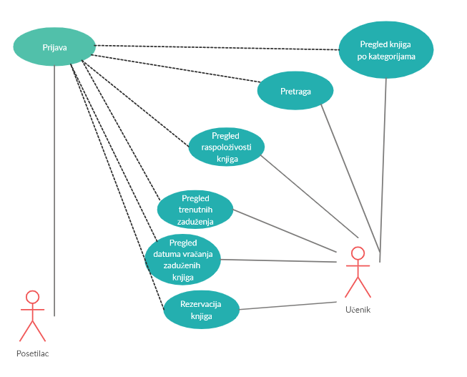

Slika 1 UML dijagram slučajeva korišćenja

Slučajevi korišćenja:

**Prijava** – posetilac se prijavljuje u aplikaciju  
**Pregled knjga po kategorijama** – učenik vrši pregled knjiga po kategorijama  
**Pretraga** – učenik pretražuje knjige  
**Pregled raspoloživosti knjiga** – učenik pregleda raspoloživost knjiga  
**Pregled trenutnih zaduženja** – učenik pregleda zadužene knjige  
**Pregled datuma vraćanja zaduženih knjiga** – učenik pregleda datum vraćanja zaduženih knjiga  
**Rezervacija knjiga** – učenik rezerviše knjige

### 1.3.3 Karakteristike korisnika

Preduslovi koje korisnik mora da uspunjava su da je bibliotekar škole ili da je učenik škole. Neophodno je osnovno poznavanje rada na računaru.

### 1.3.4 Ograničenja

Ograničava se posetilac aplikacije tako da ne može pristupiti ničemu dok se ne uloguje. Učenik ne može uređivati knjige.

## 1.4 Definicije

Sistem se primenjuje u bibliotekama srednjoškolskih ustanova.   
Zakon o bibliotečko-informacionoj delatnosti – opšte odredbe zakona o upotrebi eBiblioteka.  
Zakon o autorskim i srodnim pravima – ne dozvoljava kršenje autorskih prava

# Reference

Zakon o bibliotečko-informacionoj delatnosti - Sl. glasnik RS", br. 52/2011

Zakon o autorskim i srodnim pravima - Sl. glasnik RS", br. 104/2009, 99/2011, 119/2012, 29/2016 - odluka US i 66/2019

# 3. Specifikacija zahteva

## 3.1 Spoljašnji interfejsi

Posetilac se prijavljuje na aplikaciju unosom korisničkog imena i lozinke kao pristupnih parametara, koje dobija od osobe određene za distribuciju ulaznih parametra pošto registracija nije moguća, jer se pretpostavlja da svi korisnici aplikacije imaju unapred napravljene naloge. (Slika 2 i Slika 3)

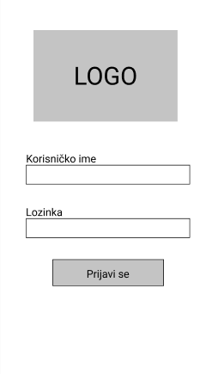

Slika 2 Posetilac -> Prijava (mobilni)

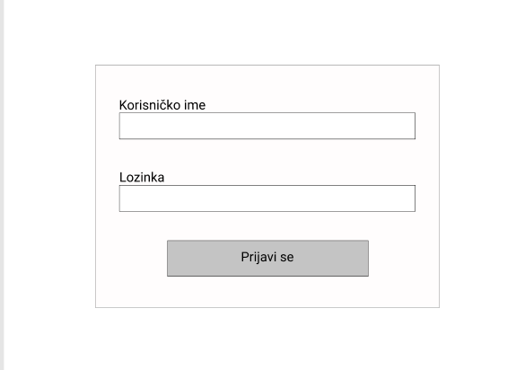

Slika 3 Posetilac -> Prijava (desktop)

Pregled kategorija knjiga kako bi se lakše omogućilo snalaženje i nalaženje knjiga. (Slika 4)

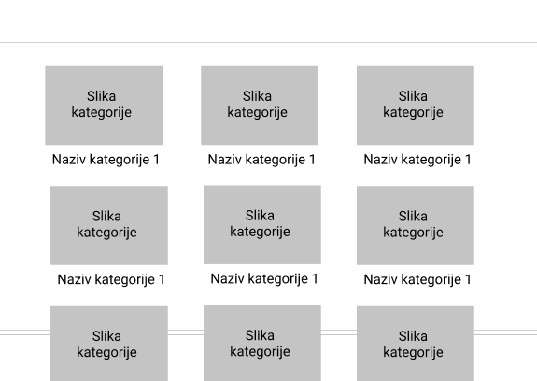

Slika 4 Student -> Prikaz kategorija (desktop)

Pregled knjige gde se nalazi slika i svi podaci koje knjiga ima, tu se još nalazi dugme za rezervaciju knjige koje omogućava da se knjiga rezerviše. (Slika 5 i Slika 6)

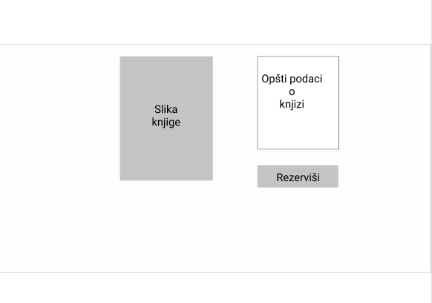

Slika 5 Pregled knjige (desktop)

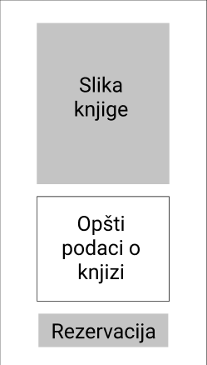

Slika 6 Student -> Pregled knjige (mobilni)

Pregled najčitanijih knjiga kao izvlačenje statistike od strane bibliotekara. Omogućava sortirani pregled od najčitanije knjiga ka onoj manje čitanijoj. (Slika 7)

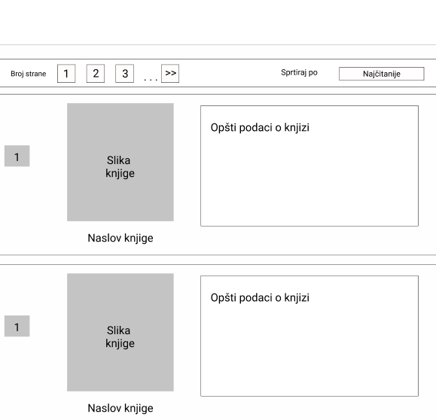

Slika 7 Bibliotekar -> Izvlačenje statistike o najčitanijim naslovima (desktop)

## 3.2 Funkcije

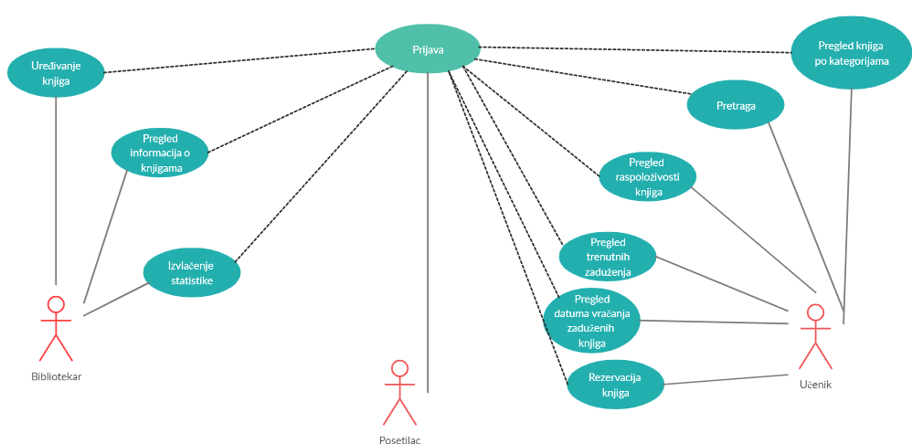

Slika 8 UML dijagram slučajeva korišćenja (svi učesnici)

Funkcije koje obavlja posetilac:

**Prijava** – omogućava posetiocu pristup ostalim funkcijama aplikacije

Funkcije koje obavlja učenik:  
**Pregled knjga po kategorijama** – učenik vrši pregled knjiga po kategorijama što omogučava lakše snalaženje i brži odabir knjige, nakon što učenik izabere koju će kategoriju njemu će se prikazati samo knjige iz te kategorije  
**Pretraga** – učenik pretražuje knjige što mu omogućava da brzo i lako nadje knjigu koju želi, nakon pretrage aplikacija će izlistati knjige pod tim nazivom ili samo knjigu koja je pod tim nazivom  
**Pregled raspoloživosti knjiga** – učenik pregleda raspoloživost knjiga što mu omogućava brzu informaciju da li je knjiga raspoloživa, u slučaju da je raspoloživa učenik će imati mogućnost rezervacije  
**Pregled trenutnih zaduženja** – učenik pregleda zadužene knjige što mu omogućava da vidi koje knjige je zadužio i treba da ih vrati  
**Pregled datuma vraćanja zaduženih knjiga** – učenik pregleda datum vraćanja zaduženih knjiga što mu omogućava informaciju o tome kada treba da vrati knjigu koju je zadužio  
**Rezervacija knjiga** – učenik rezerviše knjige što mu omogućava da brzo i lako obezbedi svoju knjigu

Funkcije koje obavlja bibliotekar:

**Uređivanje knjiga** – omogućava bibiliotekaru da doda, izbriše, uredi informacije o knjizi i na tj način vodi evidenciju o knjigama

**Pregled informacija o knjigama** – omogućava bibliotekaru da pregleda sve informacije o knjizi kao što su istorija, lokacija, datum vraćanja.

**Izvlačenje statistike** – omogućava bibliotekaru da izvuće sledeće statistike koji naslovi su najtraženiji, koji autori najčitaniji, opterećenost svake pojedinačne knjige, broj izdavanja/pozajmljivanja tokom određenog vremenskog perioda.

## 3.3 Pogodnost za upotrebu

Kriterijumi efektivnosti, efikasnosti i zadovoljstva korisnika če biti na najvišem nivou, kako bi se osigurali da što veći broj korisnika bude zadovoljan radom aplkiacije i kako i nastavili da je koriste u budućnosti.

## 3.4 Zahtevane performanse

Vreme odziva će biti što je moguće kraće kako bi korisnik zadržao pažnju i kako ne bi došlo do napuštanja korisnika zbog loseg vremena odziva.

Propusnost sistema će biti dovoljno velika da može da prihvati veliki broj istovremenih korisnika kako bi omogućili neometan rad kada je prisutan veći broj istovremenih korisnika.

## 3.5 Zahtevi baze podataka

Baza podataka mora da bude relaciona i da je razvijena upotrebom MySQL/MariaDB RDBMS.

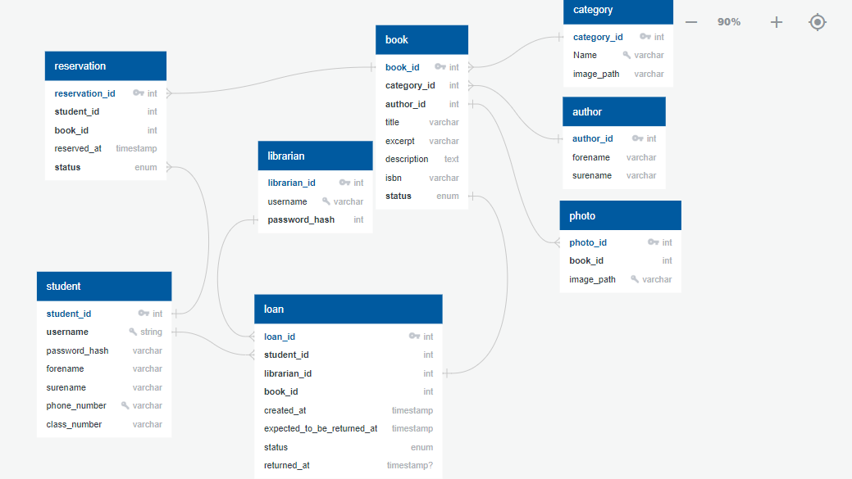

Slika 9Prikaz baze podataka

## 3.6 Projektna ograničenja

Aplikacija mora da bude realizovana na Node.js platformi korišćenjem Nest.js razvojnog okvira i sav kôd aplikacije treba da bude organizovan prema pravilima MVC arhitekture. Izrada projekta mora da bude sprovođena korišćenjem alata za verziranje koda Git, a kompletan kôd aplikacije bude dostupan na javnom Git repozitorijumu.

## 3.7 Sistemske karakteristike softvera

Sistem treba biti pouzdan kako bi ispunio sve zahteve pouzdanosti i kako bi korisnici mogli da se oslone na sistem, da neće biti grešaka, gubitka informacija i dr.

Potrebno je da sistem uvek bude raspoloživ kako bi svako mogao u bilo kom trenutku pristupiti sistemu i kako bi se ispunili zahtevi raspoloživosti.

Sistem mora biti bezbedan kako ne bi doslo do “curenja” poverljivih informacija ili njigova izmena/brisanje samim tim će ispunjavati sve zahteve bezbednosti.

Sistem će biti pogodan za održavanje u prethodno najavljenim vremenskim periodima koji će po mogućstvu biti što kraći. Prenosivost sistema će biti omogućena u maksimalnoj meri uz to da traje što je kraće moguće.

## 3.8 Dopunske informacije

Sistem resava problem stvaranja gužve u biblioteci i resava problem čekanja u redovima. Sistem obezbedjuje informaciju o datumu vraćanja knjige tako da svaki učenik može da ima uvid kada da vrati knjigu u bilo kom trenutku. Takodje rešava problem provere raspoloživosti knjige tako što bibliotekar vodi evidenciju o preuzetim i vraćenim knjigama. Rešava problem organizovanja knjiga tako što se vodi evidencija na jednom mestu.